**Prénom & Nom:**..................................................................................................................................... **Classe:** ...........

**PHYSIQUE-CHIMIE**

**Test d’entrée en Terminale S**

Durée de l’épreuve: 2h

*L’usage des calculatrices est interdit*

|  |  |
| --- | --- |
|  | **Note** |
|  |  |

**PARTIE I**

**Exercice 1 : Mélange de solutions électrolytiques**

On dispose de deux solutions S1 et S2. Chacune des solutions a les caractéristiques suivantes :

* S1 : V1 = 200 mL de chlorure de cuivre (II), CuCl2, de concentration C1 = 0,30 mol.L-1.
* S2 : préparée par dissolution de 2,54 g de chlorure de fer (II), FeCl2, dans l’eau, volume de la solution

V2 = 200 mL.

Données : MFe = 56 g.mol-1, MCl = 35,5 g.mol-1

1. Ecrire les équations de dissolution du chlorure de cuivre (II) et du chlorure de fer (II)
2. Donner les formules et les noms des ions présents dans chacune des solutions.
3. Déterminer les concentrations molaires des espèces ioniques présentes la solution S1.
4. Calculer les concentrations molaires des espèces ioniques présentes dans la solution S2.
5. Représenter l’ion Fer II et l’anion entourés chacun de quatre molécules d’eau.

**Exercice 2**

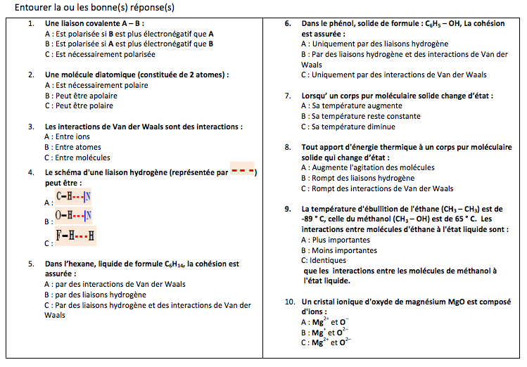

**Exercice 3**

**Document 1** : Solution pour circuits intégrés.

Les solutions de chlorure de fer (III) sont souvent utilisées pour l’attaque des métaux. Dans l’industrie des circuits imprimés, par exemple, elles sont employées pour attaquer le cuivre métallique. Le chlorure de fer (III) est un solide ionique de formule FeCl3.

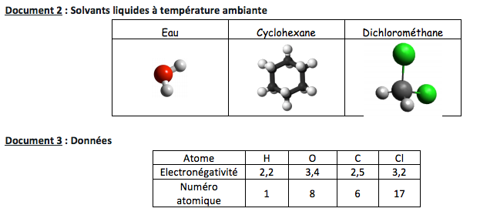

1. Pourquoi le chlorure de fer (III) est-il soluble dans l’eau ?
2. Donner la représentation de Lewis de la molécule de dichlorométhane.
3. Cette molécule de dichlorométhane est-elle polaire ou apolaire ? Justifier.
4. Quel type d’interactions trouve-t-on entre les molécules de dichlorométhane ?
5. Les deux solvants autres que l’eau du document 2 peuvent-ils être choisis pour dissoudre le chlorure de fer (III) ? Justifier.

**Exercice 4 : Les alcanes**

La masse molaire d’un alcane acyclique A vaut M = 72 g.mol-1.

1. Déterminer la formule brute de cet alcane.
2. Identifier A, sachant que de tous les isomères possibles, A est le plus volatil.

Données : MC = 12,0 g.mol-1 et MH = 1,0 g.mol-1

**Exercice 5 : Les alcools**

1. Ecrire les formules semi-développées des quatre alcools non cycliques possédant quatre atomes de carbone et les nommer.
2. Donner leurs formules topologiques.
3. Lesquels sont isomères ?

**PARTIE II**

**Exercice 1 : Niveaux d’énergie et profil spectral**

1. 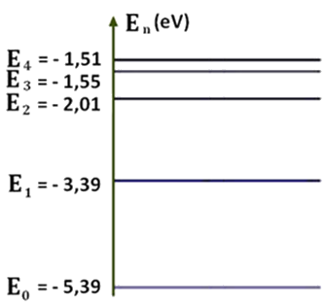**Niveaux d’énergie**

Le diagramme ci-contre représente certains niveaux d’énergie de l’atome de lithium. Une lampe à vapeur de lithium fournit une lumière rose fuchsia. Une des raies d’émission de couleur rouge orangé correspond à la transition du niveau d’énergie E1 vers le niveau d’énergie E0.

* 1. Représenter cette transition sur le diagramme.
  2. Calculer la valeur de la longueur d’onde dans le vide de cette transition. Vérifier qu’elle correspond bien à une radiation rouge orangé.

Données :

* 1 eV = 1,60.10-19 J
* h = 6,62.10-34 J.s
* (6,62 x 3) / 3,2 = 6,20625

1. **Profil spectral**

Ci-dessous, le profil spectral et l’allure globale du profil spectral de l’étoile HIP 56948, ou HD 101364 qui est une étoile de la constellation du Dragon située à environ 200 années-lumière du Soleil. Il s’agit de l’étoile la plus semblable à notre soleil.

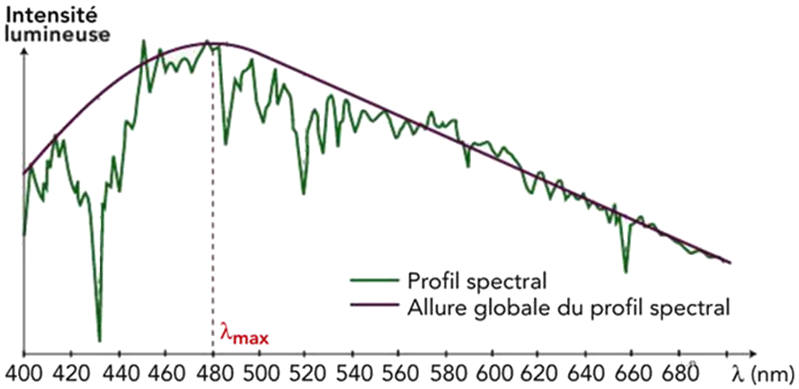

* 1. Quelle est la couleur de cette étoile ? Justifier.
  2. Quelle autre information nous permet d’obtenir l’allure globale du profil spectral ?
  3. Calculer cette grandeur physique.
  4. Que représentent les « creux » dans le profil spectral ?
  5. Quelles informations nous permettent-ils d’obtenir ?
  6. En comparant ce profil spectral aux résultats de l’étude du lithium de l’exercice précédent, que peut-on conclure ? Justifier.

Données :

* Loi de Wien : T. λmax = 2,89.10-3 avec T en kelvin et λmax en mètres
* 2,89 / 480 = 6,0208.10-3

**Exercice 2 : Energies**

1. **Energie cinétique**

Soit une voiture de masse m = 1,20 tonnes roulant à la vitesse v = 10 m.s-1 sur une route horizontale et rectiligne.

* 1. Calculer son énergie cinétique.
  2. Sans poser de calcul, donner son énergie cinétique si elle roule à la vitesse v’ = 20,0 m.s-1.

1. **Energie potentielle de pesanteur**

Une pomme de masse m = 150 g, accrochée dans un pommier, se trouve à une hauteur h = 3,0 m au-dessus du sol. Le sol est choisi comme référence des énergies potentielles de pesanteur. La valeur de l’intensité de pesanteur est g = 10 N.kg-1. L’origine des hauteurs est prise au sol.

Lorsque la pomme est accrochée dans le pommier, quelle est :

* 1. Son énergie cinétique ?
  2. Son énergie potentielle de pesanteur ?

La pomme se détache, tombe en chute libre et arrive au sol.

* 1. Que signifie le terme « chute libre ».
  2. Quelles transformations énergétiques ont eu lieu au cours de cette chute ?

1. **Energie mécanique**

Soit un objet de masse m = 400 g placé en A (voir schéma ci-dessous). La valeur de l’intensité de pesanteur est g = 10,0 N.kg-1 et d = 10,0 m.

* 1. Représenter un repère sur le schéma ci-dessous et calculer la hauteur du point A par rapport à l’origine choisie.
  2. Conserver le résultat du calcul précèdent avec trois chiffres significatifs et calculer l’énergie potentielle de pesanteur de l’objet.

L’objet se met maintenant en mouvement en glissant sans frottement.

* 1. En l’absence de frottement, que peut-on dire de l’énergie mécanique ?
  2. Dans ces conditions, quelle sera la vitesse de l’objet en B ?
  3. En C, représenter l’objet sous forme de boite et représenter les forces qui s’exercent sur lui. Préciser l’échelle utilisée.

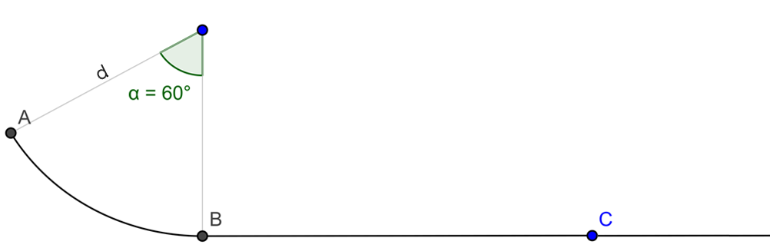

**Exercice 3 : Loi de Wien**

Pour retrouver expérimentalement la loi de Wien, on augmente progressivement la température θ d’un morceau de métal. Pour chacune des températures θ, on mesure λmax.

À l’aide d’un tableur, on trace θ en fonction de 1/λmax et on obtient la représentation suivante (les points étant sensiblement alignés, le logiciel trace donc une droite moyenne) :

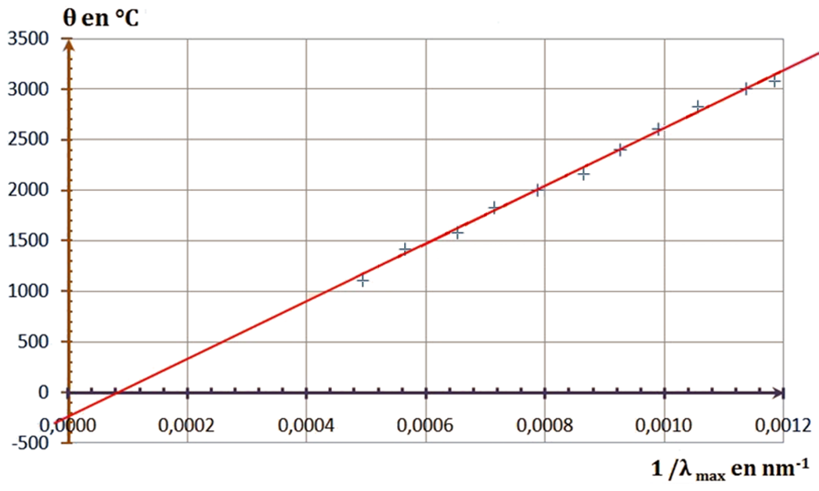

La droite obtenue a pour équation : $θ= \frac{2,89×{10}^{6}}{λ_{max}}-273,15$.

Cette équation, qui relie la température et λmax, correspond à la loi de Wien.

1. Pourquoi les points ne sont-ils pas parfaitement alignés ?
2. En mathématique comment appelle-t-on ce type de droite ?
3. Que représente λmax ?
4. Comment appelle-t-on un corps qui vérifie la loi de Wien ?

**BROUILLON**

…………………………………………………………………………………………………………………………………………………………………………….

…………………………………………………………………………………………………………………………………………………………………………….

…………………………………………………………………………………………………………………………………………………………………………….

…………………………………………………………………………………………………………………………………………………………………………….

…………………………………………………………………………………………………………………………………………………………………………….

…………………………………………………………………………………………………………………………………………………………………………….

…………………………………………………………………………………………………………………………………………………………………………….

…………………………………………………………………………………………………………………………………………………………………………….

…………………………………………………………………………………………………………………………………………………………………………….

…………………………………………………………………………………………………………………………………………………………………………….

…………………………………………………………………………………………………………………………………………………………………………….

…………………………………………………………………………………………………………………………………………………………………………….

…………………………………………………………………………………………………………………………………………………………………………….

…………………………………………………………………………………………………………………………………………………………………………….

…………………………………………………………………………………………………………………………………………………………………………….

…………………………………………………………………………………………………………………………………………………………………………….

…………………………………………………………………………………………………………………………………………………………………………….

…………………………………………………………………………………………………………………………………………………………………………….

…………………………………………………………………………………………………………………………………………………………………………….

…………………………………………………………………………………………………………………………………………………………………………….

…………………………………………………………………………………………………………………………………………………………………………….

…………………………………………………………………………………………………………………………………………………………………………….

…………………………………………………………………………………………………………………………………………………………………………….

…………………………………………………………………………………………………………………………………………………………………………….

…………………………………………………………………………………………………………………………………………………………………………….

…………………………………………………………………………………………………………………………………………………………………………….

…………………………………………………………………………………………………………………………………………………………………………….

…………………………………………………………………………………………………………………………………………………………………………….

…………………………………………………………………………………………………………………………………………………………………………….

…………………………………………………………………………………………………………………………………………………………………………….

…………………………………………………………………………………………………………………………………………………………………………….

…………………………………………………………………………………………………………………………………………………………………………….

…………………………………………………………………………………………………………………………………………………………………………….

…………………………………………………………………………………………………………………………………………………………………………….

…………………………………………………………………………………………………………………………………………………………………………….

…………………………………………………………………………………………………………………………………………………………………………….

…………………………………………………………………………………………………………………………………………………………………………….

…………………………………………………………………………………………………………………………………………………………………………….

…………………………………………………………………………………………………………………………………………………………………………….

…………………………………………………………………………………………………………………………………………………………………………….

…………………………………………………………………………………………………………………………………………………………………………….

…………………………………………………………………………………………………………………………………………………………………………….

…………………………………………………………………………………………………………………………………………………………………………….

…………………………………………………………………………………………………………………………………………………………………………….

…………………………………………………………………………………………………………………………………………………………………………….

…………………………………………………………………………………………………………………………………………………………………………….

…………………………………………………………………………………………………………………………………………………………………………….

…………………………………………………………………………………………………………………………………………………………………………….

…………………………………………………………………………………………………………………………………………………………………………….

…………………………………………………………………………………………………………………………………………………………………………….

…………………………………………………………………………………………………………………………………………………………………………….

…………………………………………………………………………………………………………………………………………………………………………….

…………………………………………………………………………………………………………………………………………………………………………….

…………………………………………………………………………………………………………………………………………………………………………….

…………………………………………………………………………………………………………………………………………………………………………….

…………………………………………………………………………………………………………………………………………………………………………….

…………………………………………………………………………………………………………………………………………………………………………….

…………………………………………………………………………………………………………………………………………………………………………….

…………………………………………………………………………………………………………………………………………………………………………….

…………………………………………………………………………………………………………………………………………………………………………….

…………………………………………………………………………………………………………………………………………………………………………….

…………………………………………………………………………………………………………………………………………………………………………….

…………………………………………………………………………………………………………………………………………………………………………….

…………………………………………………………………………………………………………………………………………………………………………….

…………………………………………………………………………………………………………………………………………………………………………….

…………………………………………………………………………………………………………………………………………………………………………….

…………………………………………………………………………………………………………………………………………………………………………….

…………………………………………………………………………………………………………………………………………………………………………….

…………………………………………………………………………………………………………………………………………………………………………….

…………………………………………………………………………………………………………………………………………………………………………….

…………………………………………………………………………………………………………………………………………………………………………….

…………………………………………………………………………………………………………………………………………………………………………….

…………………………………………………………………………………………………………………………………………………………………………….

…………………………………………………………………………………………………………………………………………………………………………….

…………………………………………………………………………………………………………………………………………………………………………….

…………………………………………………………………………………………………………………………………………………………………………….

…………………………………………………………………………………………………………………………………………………………………………….

…………………………………………………………………………………………………………………………………………………………………………….

…………………………………………………………………………………………………………………………………………………………………………….

…………………………………………………………………………………………………………………………………………………………………………….

…………………………………………………………………………………………………………………………………………………………………………….

…………………………………………………………………………………………………………………………………………………………………………….

…………………………………………………………………………………………………………………………………………………………………………….

…………………………………………………………………………………………………………………………………………………………………………….

…………………………………………………………………………………………………………………………………………………………………………….

…………………………………………………………………………………………………………………………………………………………………………….

…………………………………………………………………………………………………………………………………………………………………………….

…………………………………………………………………………………………………………………………………………………………………………….

…………………………………………………………………………………………………………………………………………………………………………….

…………………………………………………………………………………………………………………………………………………………………………….

…………………………………………………………………………………………………………………………………………………………………………….

…………………………………………………………………………………………………………………………………………………………………………….

…………………………………………………………………………………………………………………………………………………………………………….

…………………………………………………………………………………………………………………………………………………………………………….

…………………………………………………………………………………………………………………………………………………………………………….

…………………………………………………………………………………………………………………………………………………………………………….

…………………………………………………………………………………………………………………………………………………………………………….

…………………………………………………………………………………………………………………………………………………………………………….

…………………………………………………………………………………………………………………………………………………………………………….

…………………………………………………………………………………………………………………………………………………………………………….

…………………………………………………………………………………………………………………………………………………………………………….

…………………………………………………………………………………………………………………………………………………………………………….

…………………………………………………………………………………………………………………………………………………………………………….

…………………………………………………………………………………………………………………………………………………………………………….

…………………………………………………………………………………………………………………………………………………………………………….

…………………………………………………………………………………………………………………………………………………………………………….

…………………………………………………………………………………………………………………………………………………………………………….

…………………………………………………………………………………………………………………………………………………………………………….

…………………………………………………………………………………………………………………………………………………………………………….

…………………………………………………………………………………………………………………………………………………………………………….